**GIỚI THIỆU SÁCH THÁNG 12 - NĂM HỌC 2022-2023**

**Chào mừng Ngày thành lập Quân đội nhân dân Việt nam 22/12**

**Chủ đề giới thiệu: “Uống nước nhớ nguồn”**

**Cuốn sách: “Hưng Đạo Vương Trần Quốc Tuấn”**

- Thời gian thực hiện: Trong giờ chào cờ ngày 05/12/2022

- Người giới thiệu: Cô Nguyễn Thị Hương Yến - NVTV

- Đối tượng nghe:  Học sinh toàn trường

- Địa điểm giới thiệu: Tại sân trường Tiểu học Phú Thị

- Hình thức giới thiệu: Giới thiệu trực tiếp trong giờ chào cờ trước toàn trường; Viết bảng tin phòng thư viện; giới thiệu trong tiết đọc sách của học sinh; giới thiệu trên trang Web trường.

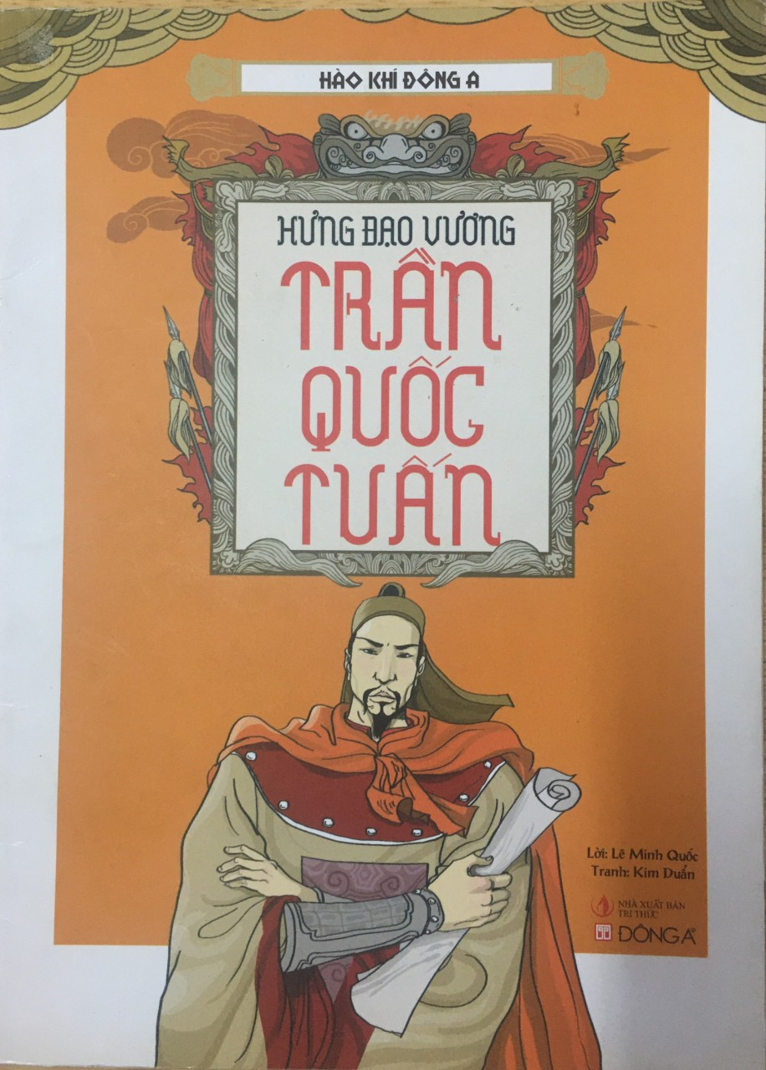

***Kính thưa các Thầy, cô giáo!***

***Thưa toàn thể các em học sinh thân mến!***

Đến với buổi truyên truyền giới thiệu sách tháng 12, thư viện trường Tiểu học Phú Thị xin giới thiệu tới các em học sinh cuốn sách tranh lịch sử “Hưng Đạo Vương Trần Quốc Tuấn”. Đây là một trong mười truyện có trong bộ sách “Hào khí Đông A” kể về mười nhân vật lịch sử lẫy lừng của nhà Trần. Những con người đã góp phần làm nên một triều đại ba lần đánh bại giặc Nguyên -Mông xâm lăng và nâng nền văn hiến dân tộc lên một tầm cao của tinh thần tự chủ.

Hưng Đạo Vương Trần Quốc Tuấn là một trong mười nhân vật lịch sử lẫy lừng của nhà Trần. Cuốn sách được tác giả Lê Minh Quốc thuật lại, tranh của họa sĩ Kim Duẩn sẽ chuyển tới các em học sinh những điều quá khứ muốn trao truyền để chúng ta biết tự hào về quá khứ và xây đắp niềm tự hào cho tương lai.

Trần Quốc Tuấn là con của An Sinh Vương Trần Liễu. Ngay từ nhỏ đã ham thích binh thư, học một hiểu mười, mới 7 tuổi đã biết bày bát quái trận đồ. Lớn lên ông nổi tiếng là người văn võ song toàn, tài năng hơn người mà đức độ cũng sáng. Vốn có hiềm khích với Trần Thái Tông, trước khi mất, cha ông đã dặn phải vì cha mà lấy được thiên hạ. Ông ghi để điều đó trong lòng nhưng không cho là phải. Ông đem lời cha dặn về hỏi 2 gia nô và rất cảm phục trước sự khẳng khái quyết không làm điều bất trung của họ. Ông cũng vờ hỏi 2 con trai. Người con thứ nhất trả lời “Không nên”, ông ngầm cho là phải. Người con thứ 2 có ý nên thừa cơ để giành thiên hạ. Ông rút gươm định giết bởi tội loạn thần, bất hiếu, sau tha nhưng không cho nhìn mặt lần cuối. Có công lớn, ông được vua Trần phong là Thượng quốc công nhưng vẫn luôn “giữ tiết làm tôi”. Ông là vị tướng tài ba, luôn khích lệ, động viên tướng sĩ, tiến cử nhân tài, soạn sách binh gia diệu lí yếu lược, Vạn kiếp tông bí truyền thư cho đất nước, kiên quyết chống giặc ngoại xâm tới cùng. Tên tuổi của ông khiến quân giặc phải kinh sợ. Khi nằm trên giường bệnh, ông vẫn giúp vua lo tính kế sách giữ nước, an dân. Ngày 20/8/1300 (Năm Canh Tý) ông mất ở Vạn Kiếp, được truy phong Thái sư, Thượng phụ, Thượng quốc công Nhân Vũ Hưng Đạo Đại Vương. Danh tiếng của ông lừng lẫy khắp thiên cổ, giặc phương bắc khiếp sợ suy tôn ông là An Nam Hưng Đạo Vương. Nhân dân lập đền thờ tôn ông là Đức Thánh Trần và tin rằng ông vẫn hiển linh phù trợ cho họ.

Các em học sinh thân mến!

Đọc cuốn sách Hưng Đạo Vương Trần Quốc Tuấn là một bước đi tới sự khám phá, tìm tòi về lịch sử nước nhà. Cô hy vọng các em hãy đón đọc để tiếp nhận từ lịch sử những điều bổ ích.

Hẹn gặp các em trong buổi giới thiệu sách lần sau.

|  |  |
| --- | --- |
| **NGƯỜI VIẾT BÀI GIỚI THIỆU**  **Nguyễn Thị Hương Yến** | **PHÓ HIỆU TRƯỞNG DUYỆT**  **Nguyễn Thị Kiều Thủy** |